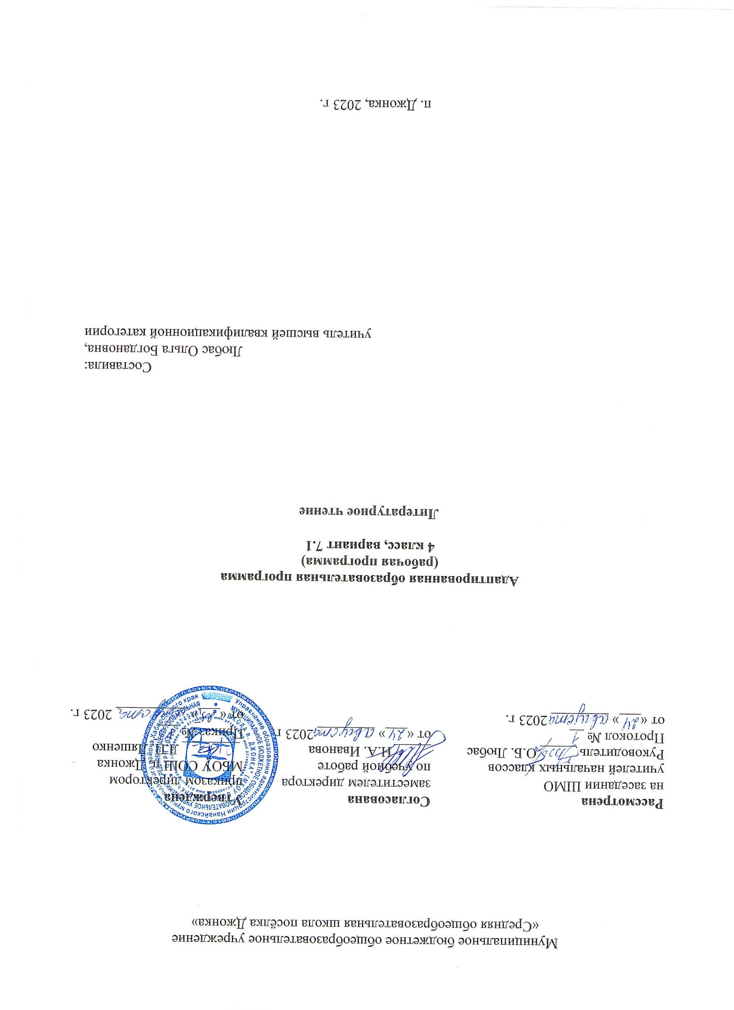

1. Пояснительная записка
Адаптированная рабочая программа по литературному чтению для обучающихся 4 класса с ограниченными возможностями здоровья (варианты 7.1) составлена в соответствии с ФГОС НОО (утвержденного приказом Минобрнауки РФ от 17.12.10 № 1897); Федерального государственного образовательного стандарта начального общего образования обучающихся с ОВЗ (приказ Министерства образования и науки Российской Федерации от 19 декабря 2014 № 1598); на основе Примерной основной образовательной программы по литературному чтению для начальной школы, рекомендованной Министерством образования и науки РФ, авторской программы по литературному чтению для учащихся 4-го класса Л.Ф. Климановой, Л.А. Виноградской, являющейся составной частью Образовательной системы «Перспектива»; Положения о структуре, порядке разработки и утверждении рабочих программ учебных предметов, учебных курсов, дисциплин (модулей) в МБОУ СОШ п. Джонка.
Программа отражает содержание обучения предмета «Литературное чтение» с учетом особых образовательных потребностей, обучающихся с ЗПР. Сущность специфических для обучающихся с задержкой психического развития образовательных потребностей учитывается при организации учебной деятельности.
Адаптированная рабочая программа по предмету «Литературное чтение» обеспечена УМК «Литературное чтение». 1-4 класс / авторы-составители: Климанова Л.Ф., Виноградская Л.А., Горецкий В.Г. Предметная линия учебников системы "Перспектива" 1-4 классы – М.: Просвещение.
Адаптированная программа обучающегося с ОВЗ предполагает, что обучающийся получает образование, полностью соответствующее по итоговым достижениям к моменту завершения обучения образованию обучающихся, не имеющих ограничений по возможностям здоровья, в те же сроки обучения (1 - 4 классы).
Общей целью изучения предмета «Литературное чтение» является формирование у обучающихся навыков чтения и понимания прочитанного, введение ребенка в мир художественной литературы, привитие вкуса к чтению.
В соответствии с обозначенными во ФГОС НОО обучающихся с ЗПР особыми образовательными потребностями определяются общие задачи учебного предмета:
− формировать фонематическое восприятие, звуковой анализ и синтез;
− формировать, закреплять и постепенно совершенствовать навыки чтения (сознательного, правильного, беглого и выразительного чтения вслух и про себя);
− уточнять и обогащать словарный запас путем расширения и дифференциации непосредственных впечатлений и представлений, полученных при чтении;
− формировать умение полноценно воспринимать литературное произведение в его эмоциональном, образном и логическом единстве, преодолевать недостатки в развитии эмоционально-волевой сферы детей;
− развивать нравственные и эстетические представления и чувства, художественный вкус, творческое и воссоздающее воображение, корригировать отклонения личностного развития ребенка;
− преодолевать недостатки в развитии речи обучающихся, формировать речевые умения и навыки;
− развивать и расширять представления об окружающем мире, обогащать чувственный опыт, развивать мыслительную деятельность и познавательную активность;
− прививать интерес к книге, к самостоятельному чтению;
− формировать приемы умственной деятельности, необходимые для овладения навыком чтения (наблюдения, сравнения и обобщения);
− способствовать совершенствованию познавательной деятельности и речевой коммуникации, обеспечивающих преодоление типичных для младших школьников с ЗПР недостатков сферы жизненной компетенции;
− содействовать достижению личностных, метапредметных и предметных результатов образования.
Индивидуальные особенности обучающегося с ОВЗ
Обучающиеся с ЗПР — это дети, имеющее недостатки в психологическом развитии, подтвержденные ПМПК и препятствующие получению образования без создания специальных условий. Все обучающиеся с ЗПР испытывают в той или иной степени выраженные затруднения в усвоении учебных программ, обусловленные недостаточными познавательными способностями, специфическими расстройствами психологического развития (школьных навыков, речи и др.), нарушениями в организации деятельности и/или поведения. Общими для всех обучающихся с ЗПР являются в разной степени выраженные недостатки в формировании высших психических функций, замедленный темп либо неравномерное становление познавательной деятельности, трудности произвольной саморегуляции. У детей с ЗПР отмечается недостаточная познавательная активность, которая в сочетании с быстрой утомляемостью и истощаемостью может серьезно тормозить их обучение и развитие. Быстро наступающее утомление приводит к потере работоспособности, вследствие чего у учащихся возникают затруднения в усвоении учебного материала. Дети с ЗПР не могут сосредоточиться на задании, не умеют подчинять свои действия правилам, содержащим несколько условий. Учащиеся данной категории не умеют планировать свои действия, контролировать их; не руководствуются в своей деятельности конечной целью. Для данной категории детей характерен бедный словарный запас, недостаточная сформированность лексико-грамматической стороны речи. Обучающаяся затрудняется в употреблении предлогов, пользуется простой (нераспространённой) фразой, страдает слоговая структура слова.

Описание места учебного предмета
Учебным планом на изучение предмета «Литературное чтение» в 4 класс отводится 136 часов, 4 часа в неделю.
Контроль результатов обучения
Для отслеживания результатов обучения используются следующие виды контроля: промежуточный.
Четверть | 1 чет. | 2 чет. | 3 чет. | 4 чет. | год
Формы контроля | количество
Техника чтения | 2 | 1 | 1 | 1 | 5
Проверочная работа | 2 | 1 | 3 | 2 | 8

2. Содержание учебного предмета
Курс «Литературное чтение» 4 класс» включает 7 разделов, которые выстроены по жанровому, художественно-эстетическому и познавательному принципам.
Часть 1
Книга в мировой культуре;
Истоки литературного творчества;
О Родине, о подвигах, о славе;
Жить по совести, любя друг друга.
Часть 2
Литературная сказка;
Великие русские писатели;
Литература как искусство слова.
Каждый раздел имеет определённую структуру:
- введение в тему раздела; основные понятия; проблемная ситуация;
- художественные произведения для чтения в соответствии с темой урока;
- система вопросов и заданий, позволяющая сформировать аналитические и творческие умения на основе прочитанных произведений.
рубрика «Мы идём в библиотеку»;
рубрика «Самостоятельное чтение»;
рубрика «Семейное чтение»;
рубрика «Наш театр»;
рубрика «Маленькие и большие секреты страны Литературии».
Раздел «Книга в мировой культуре». Изучаемый раздел включает высказывания известных русских и зарубежных писателей о книге, произведения древнерусской литературы («Из Повести временных лет»), материал по истории книги (книги на папирусе, книги из берёсты, пергамента), материал о современных книгах, в том числе и электронных.
Основные понятия раздела: библиотека, летопись, летописец, папирусная книга, берестяные грамоты, книги из пергамента, буквица.
Основными методическими задачами уроков этого раздела являются: знакомство с историей книги, определение её роли в мировой культуре; умения находить нужную книгу в библиотеке по заданному параметру, составлять на книгу библиографическую карточку.
Раздел «Истоки литературного творчества».
Основные понятия раздела: виды народного творчества, Библия, Священное Писание, библейские сюжеты, притча, былина, миф, постоянный эпитет.
Основной методической задачей уроков этого раздела является определение специфических особенностей жанров литературы: миф, притча, былина.
Раздел «О Родине, о подвигах, о славе» включает научно-познавательные и художественные произведения о военных событиях, репродукции картин Н. Бута, А. Дейнеки, М. Авилова, А. Бубнова и фотографии военных лет.
Основные понятия раздела: духовно-нравственные ценности и понятия (благородство, ответственность, геройство, подвиг, настоящий герой, поступок).
Основной методической задачей уроков этого раздела является формирование на основе художественных текстов чувства гордости за свой народ, любви к Родине, ответственности за совершаемые поступки.
Раздел «Жить по совести, любя друг друга». Изучаемый раздел включает произведения отечественных авторов о детях и для детей. Каждое произведение писателя — это опыт его жизни, его переживания. Читая эти произведения, учащиеся размышляют, похожи ли сверстники, жившие много лет назад, на них; как складывались их отношения с учителями, с родителями. Ребята учатся понимать, что словом молено поддержать или огорчить. Вместе со взрослыми они обсудят, что такое ответственность, взаимопонимание, уважение к старшему, любовь, сопереживание.
Основные понятия раздела: духовно-нравственные ценности и понятия (ответственность в семье, взаимопонимание, уважение к старшему, любовь, сопереживание, послушание, благородство, сострадание).
Основной методической задачей уроков этого раздела является формирование на основе художественных произведений ответственности, чувства справедливости, сострадания.
Раздел «Литературная сказка». Изучаемый раздел включает биографический материал о зарубежных писателях братьях Гримм, Ш. Перро, Г.-Х. Андерсене и их произведения.
Основные понятия раздела: сказка, литературная сказка, герои литературных сказок, переводная литература, аналогичные сюжеты сказок.
Основными методическими задачами уроков этого раздела являются: знакомство с зарубежной литературной сказкой; выявление основных её особенностей; сравнение сказок с похожими сюжетами.
Раздел «Великие русские писатели». Он включает произведения известных русских писателей Л. Н. Толстого, А. С. Пушкина, М. Ю. Лермонтова.
Основные понятия раздела: сказка, рассказ, лирическое стихотворение, средства художественной выразительности (олицетворение, метафора, эпитет).
Основной методической задачей уроков этого раздела является знакомство учащихся с русской классической литературой. Кроме того, учащиеся на примере работы с классическими художественными произведениями учатся:
определять специфические особенности жанра литературной сказки («Сказка о мёртвой царевне и о семи богатырях» А. С. Пушкина);
сравнивать литературную сказку с народной сказкой; определять особенности жанра рассказа на примере произведений Л. Н. Толстого;
определять особенности лирического стихотворения на примере стихотворений М. Ю. Лермонтова, а также средства художественной выразительности (олицетворение, эпитет, сравнение).
Раздел «Литература как искусство слова» (обобщение). Является новым в программе 4 класса. В нём представлен материал для самостоятельной работы учащихся и проведения проверочных работ в течение и в конце учебного года.

Формы организации работы и основные виды деятельности
Групповая форма, индивидуальная форма, игровая, элементы беседы, исследование, наблюдение, сообщение, работа в парах, самостоятельные и практические работы, работа по алгоритму, составление памяток.
Основные виды деятельности
Составление плана, работа по картине, пересказ, создание презентации.

3. Планируемые результаты
ЛИЧНОСТНЫЕ РЕЗУЛЬТАТЫ:
1. Формирование чувства гордости за свою Родину, российский народ и историю России.
2. Формирование уважительного отношения к иному мнению, истории и культуре других народов.
3. Развитие мотивов учебной деятельности и личностного смысла учения.
4. Развитие самостоятельности, личной ответственности за свои поступки на основе представлений о нравственных нормах общения.
5. Формирование эстетических чувств.
6. Развитие этических чувств, доброжелательности и эмоционально-нравственной отзывчивости, понимания и сопереживания чувствам других людей.
7. Развитие навыков сотрудничества; формирование стремления овладеть
положительной, гуманистической моделью доброжелательного общения; развитие умения находить выходы из спорных ситуаций.
8. Наличие мотивации к творческому труду, формирование установки на безопасный, здоровый образ жизни.
МЕТАПРЕДМЕТНЫЕ РЕЗУЛЬТАТЫ:
1. Овладение навыками смыслового чтения текстов различных видов и жанров, осознанно строить речевое высказывание в соответствии с задачами коммуникации и составлять тексты в устной и письменной форме.
2. Активное использование речевых средств для решения познавательных и коммуникативных задач.
3. Готовность слушать собеседника и вести диалог, признавать возможность существования различных точек зрения, излагать своё мнение и аргументировать свою точку зрения.
4. Овладение логическими действиями сравнения, анализа, синтеза, обобщения, классификации, установление аналогий и причинно-следственных связей, построения рассуждений.
5. Овладение базовыми предметными и межпредметными понятиями, отражающими существенные связи между объектами и процессами (общение, культура, творчество; книга, автор, содержание; художественный текст и др.); осознание связи между предметами гуманитарно-эстетического цикла.
6. Овладение способностью принимать и сохранять цели и задачи учебной деятельности, находить средства их осуществления.
7. Формирование умений планировать, контролировать и оценивать учебные действия в соответствии с поставленной задачей, определять наиболее эффективные способы достижения результата.
ПРЕДМЕТНЫЕ РЕЗУЛЬТАТЫ:
1. Понимание литературы как явления национальной и мировой культуры, средства сохранения и передачи нравственных ценностей и традиций.
2. Формирование отношения к книге как важнейшей культурной ценности.
3. Формирование отношения к художественным произведениям как искусству слова.
4. Осознание духовно-нравственных ценностей великой русской литературы и литературы народов многонациональной России.
5. Осознание значимости систематического чтения для личностного развития; формирование представлений о мире, российской истории и культуре, первоначальных этических представлений, понятий о добре и зле, нравственности; успешности обучения по всем учебным предметам; формирование потребности в систематическом чтении.
6. Понимание роли чтения; использование разных видов чтения (ознакомительное, изучающее, выборочное, поисковое); умение осознанно воспринимать и оценивать содержание и специфику различных видов текстов, участвовать в обсуждении, давать и обосновывать нравственную оценку поступков героев.
7. Достижение необходимого для продолжения образования уровня читательской компетентности, общего речевого развития, т. е. овладение техникой чтения вслух и про себя, элементарными приёмами интерпретации, анализа и преобразования художественных, научно-популярных и учебных текстов с использованием элементарных литературоведческих понятий.
8. Умение выбирать книгу для самостоятельного чтения, ориентируясь на тематический и алфавитный каталоги и рекомендательный список литературы, оценивать результаты своей читательской деятельности, вносить коррективы, пользоваться справочными источниками для понимания и получения дополнительной информации.
ПРЕДМЕТНЫЕ РЕЗУЛЬТАТЫ:
Виды речевой и читательской деятельности
Обучающиеся научатся:
– обосновывать значимость чтения для дальнейшего обучения; понимать цель чтения (читательский интерес, поиск возможной информации, приобретение читательского опыта, поиск аргументов);
– осознанно воспринимать содержание различных видов текста, их особенности (специфику); определять самостоятельно тему и главную мысль произведения;
– составлять рассказы на тему; представлять свои рассказы в группе;
– сравнивать произведения разных жанров; группировать их по заданным признакам; определять отличительные особенности;
– сравнивать произведения художественной и научно-познавательной литературы, находить необходимую информацию в научно-познавательном тексте для подготовки сообщения;
– сравнивать произведения живописи и литературы; готовить рассказ о картине.
Обучающиеся получат возможность научиться:
– воспринимать литературу как искусство;
– осмысливать эстетические и нравственные ценности художественного текста
Результатом формирования предметных умений будут следующие умения:
Круг детского чтения
Обучающиеся научатся:
– ориентироваться в книге по названию, оглавлению; отличать сборник произведений от авторской книги; самостоятельно осуществлять поиск книги в библиотеке по заданному параметру, по собственному желанию;
– составлять самостоятельно краткую аннотацию;
– писать самостоятельно отзыв на выбранную книгу;
– самостоятельно пользоваться алфавитным и систематическим каталогами, соответствующими возрасту словарями и справочной литературой
Обучающиеся получат возможность научиться:
– ориентироваться в библиотечном пространстве, пользоваться интернет-каталога для поиска необходимой литературы.
Литературоведческая пропедевтика
Обучающиеся научатся:
– определять конкретный смысл понятий: притча, былина, мифы, литературная сказка;
– различать виды устного народного творчества; выявлять особенности каждого из них;
– сравнивать пословицы и поговорки разных народов; группировать пословицы и поговорки по темам;
– сравнивать былину и сказочный текст;
– сравнивать поэтический и прозаический тексты былины;
– определять ритм стихотворения;
– сравнивать, сопоставлять различные виды текста; называть 2-3 особенности текста;
– создавать собственный прозаический или поэтический текст, используя средства художественной выразительности
Обучающиеся получат возможность научиться:
– использовать в речи литературоведческие понятия
Творческая деятельность
Обучающиеся научатся:
– делать творческий пересказ; рассказывать от лица разных героев произведения;
– создавать свой собственный текст.
Обучающиеся получат возможность научиться:
– самостоятельно делать инсценировки по прочитанным произведениям.

4. Тематическое планирование

№ п/п | Тема | Кол-во часов
1 | Вводный урок. Книга в мировой культуре | 4
2 | Истоки литературного творчества | 24
3 | О Родине, о подвигах, о славе | 18
4 | Жить по совести, любя друг друга | 18
5 | Литературная сказка | 30
6 | Великие русские писатели | 35
7 | Литература как искусство слова. Обобщение по курсу литературного чтения | 7
 | Итого: | 136

Учебно-методическое и материально-техническое обеспечение
образовательного процесса
- Литературное чтение 4 класс», под редакцией Л.Ф. Климанова, Л.А. Виноградская, М.В. Бойкина.; издательство Москва «Просвещение» 2021 год.
- Литературное чтение. Методическое пособие с поурочными разработками. 4 класс;
- Методические рекомендации. 4 класс;
- Литературное чтение. Рабочие программы. Предметная линия учебников системы «Перспектива». 1-4 классы.

Информационные образовательные ресурсы:
Единая коллекция цифровых образовательных ресурсов (http://school-collection.edu.ru/)
Библиотека ЦОК https://m.edsoo.ru/f8416306
‌http://school-collection.edu.ru/
РЭШ https://resh.edu.ru/
Портал "Начальная школа"
http://nachalka.edu.ru/
Портал "Введение ФГОС НОО"
http://nachalka.seminfo.ru/
Библиотека материалов для начальной школы
http://www.nachalka.com/biblioteka
Инфоурок https://infourok.ru/
Интерактивная доска
Классная доска
Компьютер
Мультимедийный проектор

